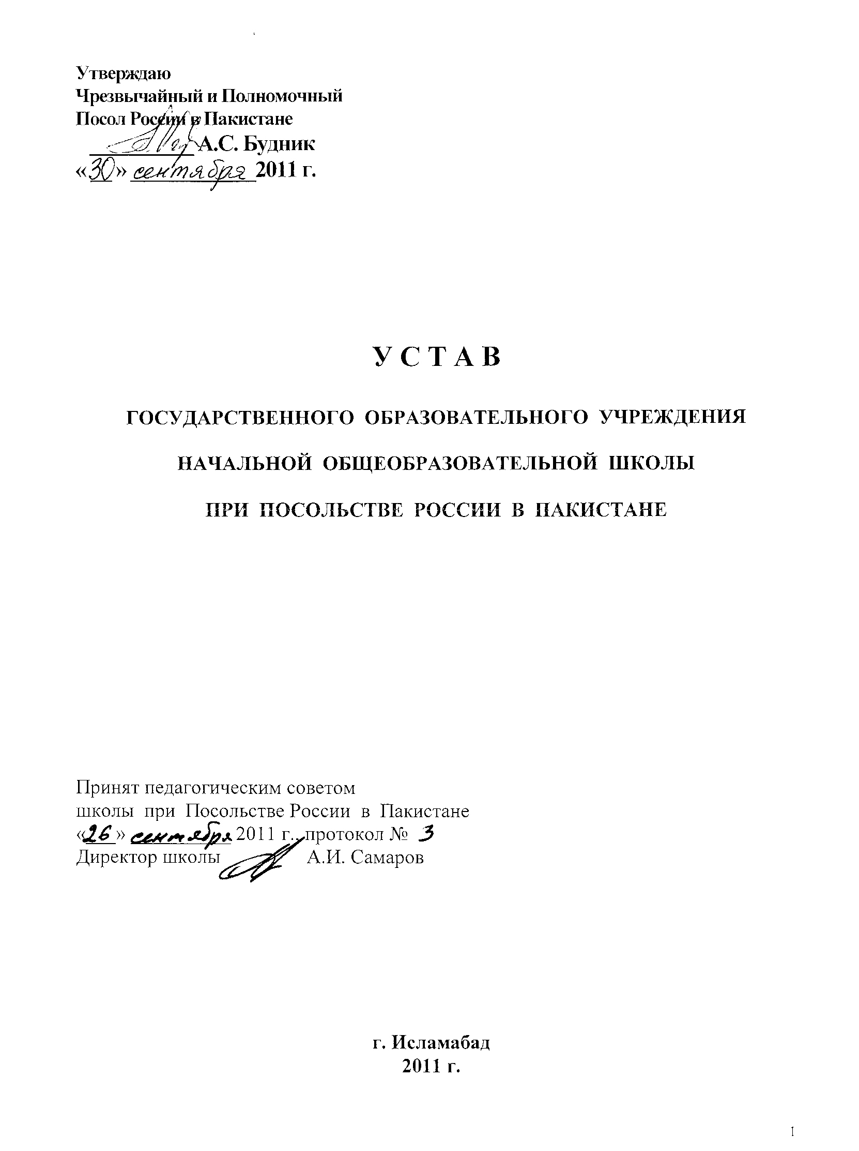
- Общие положения.
1.1. Начальная общеобразовательная школа при Посольстве России в Пакистане, (далее именуемая Школа), является государственным общеобразовательным учреждением. Школа предоставляет детям граждан Российской Федерации, направленных на работу в Пакистан федеральными органами исполнительной власти, возможность реализовать гарантированное государством право на получение бесплатного общего образования в пределах государственных стандартов.
- В Школе при наличии свободных мест могут обучаться дети и других граждан, в том числе иностранных государств. Их обучение осуществляется по прямым договорам, заключаемым Школой с заинтересованными сторонами, с частичной компенсацией на содержание Школы. Стороны имеют право на расторжение договора в случае невыполнения одной из сторон условий договора. Размер частичной компенсации устанавливается Учредителем исходя из фактических затрат на содержание обучаемого и подлежит корректировке с учетом инфляции. Корректировка производится не чаще одного раза в год. По решению руководства Посольства и Школы допускается дифференцированный подход к взиманию платы с родителей на содержание школы, вплоть до полного освобождения от оплаты за учебный год.
- Учредителем является Министерство иностранных дел Российской Федерации, чьи интересы по отношению к Учреждению в стране пребывания представляет Посольство России в Пакистане.
1.4.В своей деятельности Школа руководствуется Конституцией России, Законом РФ «Об образовании», действующим законодательством Российской Федерации, указами и распоряжениями Президента Российской Федерации, постановлениями и распоряжениями Правительства Российской Федерации, нормативными актами Министерства иностранных дел Российской Федерации, нормативными актами Министерства образования Российской Федерации, решениями Посольства РФ в Пакистане, Типовым положением об общеобразовательном учреждении, настоящим уставом (далее — Уставом).
1.5. Распределение полномочий и отношения между Учредителем и Школой определены настоящим Уставом и Типовым положением об общеобразовательном учреждении.
1.6. Школа находится на балансе Посольства РФ в Пакистане .
1.7. Школа имеет круглую печать с изображением Государственного герба РФ и штамп. Полное официальное наименование учреждения: «Государственное общеобразовательное учреждение - начальная общеобразовательная школа при Посольстве России в Пакистане». Сокращенное наименование «Школа при Посольстве России в Пакистане».
- Юридический адрес Школы: Пакистан, г.Исламабад, Посольство России в Пакистане.
- По своим организационно-правовым формам Школа является государственным некоммерческим учреждением и не ставит своей целью извлечение прибыли.
1.10. В Школе не допускается создание и деятельность организационных структур, политических партий, общественно-политических, религиозных движений и организаций.
1.11. В Школе создается Родительский комитет из родителей обучающихся.
- Взаимоотношения Школы с обучающимися и их родителями (лицами, их заменяющими) регулируются настоящим Уставом и договором на предоставление образовательных услуг.
1.13. С учетом условий получения общего среднего образования обучающимися в Школе реализуется сочетание различных форм получения образования: очной, очно-заочной, в форме экстерната. Основой всех форм получения образования в рамках конкретной основной общеобразовательной программы является государственный образовательный стандарт.
  - Школа проходит лицензирование и государственную аккредитацию в порядке, установленном Законом Российской Федерации «Об образовании». Данный порядок обеспечивается функционированием в структуре Департамента кадров МИД России отдела заграншкол.

- Цели, задачи и предмет деятельности Школы.

2.1. Цели деятельности Школы:
- усвоение обучащимися реализуемых образовательных программ;
- создание условий для развития личности каждого обучающегося, для ее адаптации к жизни в обществе;
- обеспечение непрерывности и преемственности начального, среднего и высшего образования.
2.2. Задачи деятельности Школы:
- реализация программы начального общего образования установленного государственного стандарта;
- реализация идеи общего, интеллектуального, нравственного развития личности средствами гуманитарного содержания образования;
- изучение дополнительных курсов и дисциплин;
- взаимодействие с семьёй обучающегося для полноценного развития личности;
2.3. Предмет деятельности Школы:
- развитие, обучение и воспитание каждого ученика;
- выявление и развитие способностей каждого ученика;
- педагогическое взаимодействие с семьей каждого ученика;
- освоение новых образовательных программ;
- повышение профессионального уровня каждого педагога;
- организация досуга обучающихся, проведение культурно-массовых мероприятий.
2.4. В пределах, определенных Законом РФ «Об образовании» Школа имеет право:
- с учетом государственных стандартов разрабатывать, принимать и осваивать образовательные программы;
- разрабатывать и утверждать учебный план, годовой календарный план и расписание учебных занятий;
- выбирать методы, формы и средства воспитания и обучения;
- выбирать систему отметок;
- выбирать порядок, периодичность, форму промежуточной аттестации обучающихся;
- реализовывать программы дополнительных платных образовательных услуг за пределами основных образовательных программ в соответствии с Положением об оказании дополнительных платных образовательных услуг.
- Образовательный процесс

3.1. Организация образовательного процесса в Школе строится на основе учебного плана и учебных программ как государственных, так и разрабатываемых самостоятельно в соответствии с базисным государственным учебным планом, утвержденных директором Школы и регламентируется расписанием занятий.
3.2. Деятельность Школы строится на принципах демократии и гуманизма, общедоступности, приоритета общечеловеческих ценностей, жизни и здоровья человека, свободного развития личности.
3.3. Деятельность школы не может противоречить законодательству Российской Федерации в области образования, соблюдения прав человека.
3.4. Обучение и воспитание в школе ведется на русском языке.
3.5. Количество часов, отведенных на преподавание отдельных учебных предметов (или образовательных областей) не должно быть меньше количества часов, определенных государственным базисным учебным планом.
3.6. Школа реализует начальное общее образование – нормативный срок освоения 4 года. Обеспечивает развитие обучающихся, овладение ими чтением, письмом, счетом, основными навыками учебной деятельности, элементами теоретического мышления, простейшими навыками самоконтроля учебных действий, культурой речи и поведения, основами гигиены и здорового образа жизни, основами иностранного языка. Начальное образование является базой для получения основного общего образования.
3.7. Перевод учащихся из класса в класс осуществляется по итогам промежуточной аттестации с учетом четвертных, полугодовых оценок и фактического уровня знаний обучающегося. Формы, порядок и периодичность аттестации школьников разрабатываются и утверждаются Педагогическим советом.
  - Обучающиеся, успешно освоившие программу учебного года, переводятся в следующий класс по решению Педагогического совета.
3.9. Ответственность за ликвидацию учащимся академической задолженности в течение следующего учебного года возлагается на родителей (законных представителей).
3.10. Учебный год начинается 1 сентября.
3.11. Продолжительность учебного года на менее 34 недель. Продолжительность каникул в течение учебного года не менее 30 календарных дней. Продолжительность летних каникул не менее 8 недель. Для учащихся 1-х классов устанавливаются дополнительные недельные каникулы. Длительность учебных четвертей, сроки проведения и продолжительность каникул устанавливается годовым календарным планом и утверждаются директором Школы.
3.12. Школа работает в режиме пятидневной учебной недели. Продолжительность урока 40 минут. Начало учебных занятий в 8.30.
3.13. Распорядок занятий, количество уроков в течение учебного дня, продолжительность перерывов между уроками устанавливается расписанием занятий, утвержденным директором Школы.
3.14. Количество и наполняемость классов в Школе определяется Департаментом кадров Министерства иностранных дел РФ, исходя из потребностей Школы и условий, созданных для осуществления образовательного процесса.
3.15. Количество классов – комплектов в Школе зависит от количества обучающихся по 4-летней программе начального обучения:
- не более 2 классов-комплектов при общем количестве очно обучающихся от 9 до 20 человек;
- при общем количестве обучающихся до 8 человек классы объединяются в один комплект.
3.16. Школа по желанию родителей (лиц, их заменяющих) оказывает помощь и содействие в создании условий для освоения общеобразовательных программ или их отдельных разделов в форме семейного образования, самообразования или экстерната.
3.17. Школа осуществляет консультативную помощь, организует промежуточную аттестацию учащихся, выбравших формы семейного образования и экстерната.
3.18. Исходя из возможностей и желания учителя, с согласия родителей и учащихся, могут вводиться интенсивные формы обучения, изучения программного материала в сжатые сроки.
3.19. В Школе предусматриваются различные формы дополнительного образования с учетом пожелания родителей, интересов и склонностей детей, на принципах добровольности, самостоятельного выбора, взаимного уважения и сотрудничества.
3.20. Виды оказываемых Школой платных дополнительных образовательных услуг устанавливаются Педагогическим Советом.
3.21. Порядок и условия предоставления платных дополнительных образовательных услуг устанавливаются Положением об оказании дополнительных платных образовательных услуг, утверждаемым директором на основании действующего законодательства.
3.22. Дисциплина в Школе поддерживается на основе уважения человеческого достоинства обучающихся, их родителей (лиц, их заменяющих) и педагогов. Применение методов физического и психического насилия не допускается.
3.23. Школа в порядке, установленном законодательством Российской Федерации, несет ответственность за:
- невыполнение функций, отнесенных к компетенции Школы;
- реализацию не в полном объеме образовательных программ в соответствии с учебным планом и графиком учебного процесса;
- качество образования учащихся;
- жизнь и здоровье обучающихся и работников Школы во время образовательного процесса;
- нарушение прав и свобод обучающихся и работников Школы.

- Участники образовательного процесса.

4.1. Участниками образовательного процесса в школе являются обучающиеся, их родители (лица, их заменяющие) и педагогические работники.
4.2. Прием детей в первый класс Школы осуществляется при достижениии ими к 1 сентября возраста 6 лет и 6 месяцев.
4.3. Для зачисления ребенка в первый класс Школы родители (лица, их заменяющие) представляют следующие документы:
- заявление родителей на имя директора школы;
- копию свидетельства о рождении ребенка;
- медицинскую справку о состоянии здоровья ребенка;
4.4. Прием обучающихся в последующие классы осуществляется на основании заявления родителей и личного дела ученика или документа, подтверждающего уровень образования ребенка. При отсутствии документов, подтверждающих уровень образования ребенка, Школа вправе определить уровень учебных достижений учащегося для направления в соответствующий класс.
4.5. При приеме в Школу обучающийся и (или) его родители (лица, их заменяющие) должны быть ознакомлены с Уставом и другими документами, регламентирующими организацию образовательного процесса.
4.6. Обучающиеся в Школе имеют право:
- на получение бесплатного общего образования (начального) в соответствии с государственными образовательными стандартами;
- на выбор формы образования (очной, экстерната);
- на обучение по индивидуальному учебному плану при наличии причины и на основании решения педагогического совета;
- на ускоренный курс обучения;
- на получение дополнительных (в том числе платных) образовательных услуг;
- на участие в управлении Школой в форме, определенной Уставом;
- на уважение и защиту человеческого достоинства, свободу совести и информации, свободное и корректное выражение собственных взглядов и убеждений;
- на свободное посещение мероприятий, не предусмотренных учебным планом;
- на охрану здоровья.
4.7. Обучающиеся в Школе обязаны:
- выполнять Устав Школы;
- добросовестно учиться;
- бережно относиться к имуществу Школы;
- уважать честь и достоинство других обучающихся, их родителей (лиц, их заменяющих), педагогических работников;
- выполнять требования работников Школы в части, отнесенной Уставом к правилам внутреннего распорядка;
4.8. Другие права и обязанности обучающихся в Школе определяются Законом РФ «Об образовании», Типовым положением об общеобразовательном учреждении.
4.9. Исключение обучающегося из Школы за совершение противоправных действий, грубые и неоднократные нарушения Устава допускается как крайняя мера педагогического воздействия. Решение об исключении обучающегося из Школы принимается Педагогическим советом и утверждается по представлению Школы учредителем МИД (Посольством).
4.10. Родители (лица, их заменяющие) обучающихся в Школе имеют право:
- представлять и защищать законные права и интересы детей;
- выбирать формы обучения;
- участвовать в управлении Школой в форме, определяемой Уставом;
- знакомиться с ходом и содержанием образовательного процесса, с оценками успеваемости обучающихся;
- знакомиться с Уставом Школы и другими документами, регламентирующими организацию образовательного процесса.
4.11. Родители (лица, их заменяющие) обязаны:
- нести ответственность за воспитание и обучение своих детей;
- выполнять Устав Школы, в части касающейся родителей;
- обеспечивать ликвидацию обучающимися академической задолженности;
- компенсировать ущерб, нанесенный обучающимися учебно-материальной базе Школы, посещать родительские собрания.
4.12. Педагогические работники Школы имеют право:
- защищать свою честь и достоинство, в том числе и профессиональные;
- обоснованно выбирать и использовать образовательные методики и технологии, учебные пособия и материалы, учебники, методы оценки знаний, умений и навыков обучающихся;
- повышать свою квалификацию;
- участвовать в управлении Школой в форме, определенной Уставом;
- на социальные льготы и гарантии, установленные законодательством Российской Федерации, и дополнительные льготы, предоставляемые Учредителем педагогическим работникам Школы.

4.13. Педагогическим работникам запрещается:
- дискриминация обучающихся по признакам расы, религии;
- грубость в отношении обучающихся и работников школы;
- изменять по своему усмотрению расписание уроков:
- отменять, переносить уроки, занятия секций, кружков, факультативов:
- допускать присутствие на уроках посторонних лиц без согласования с директором школы:
- оставлять во время уроков(занятий) обучающихся одних в кабинетах.

- Управление Школой.

5.1. Управление Школой осуществляется на основе Закона Российской Федерации «Об образовании», Типового положения об общеобразовательном учреждении, принципов демократичности, открытости, свободного развития личности, сочетания принципов самоуправления коллектива и единоначалия, а также в соответствии с Уставом.
5.2. Организационно-правовое и методическое руководство Школой осуществляет Департамент кадров МИД России.
5.3. Трудовой коллектив Школы составляют все граждане, участвующие своим трудом в его деятельности на основе трудового договора (контракта) и в соответствии с должностными инструкциями.
5.4. Полномочия трудового коллектива Школы осуществляются Педагогическим советом Школы, в состав которого входят Директор и педагогические работники. Педагогический совет проводится не реже одного раза в четверть.
5.5. Педагогический совет Школы:
- является органом самоуправления Школы;
- рассматривает и принимает Устав Школы, изменения и дополнения, вносимые в него;
- обсуждает и принимает решения о выборе учебных планов, программ, учебников, методов и форм организации образовательного процесса и способах его реализации;
- утверждает основные направления, план и программу развития Школы;
- устанавливает режим работы Школы;
- устанавливает компоненты содержания образования, находящиеся в ведении Школы;
- организует работу по повышению квалификации педагогических работников и их творческой инициативы, распространение передового опыта;
- заслушивает ежегодно отчеты о работе Директора, отдельных педагогов;
- принимает решения об аттестации, переводе, выпуске и исключении обучающихся.
5.6. Оперативное управление Школой осуществляет Директор, который назначается МИД России и работает под общим руководством Чрезвычайного и Полномочного Посла России в Пакистане.
Директор Школы является Председателем Педагогического совета, обладающим правом приостановления решения Педагогического совета в случае его противоречия действующему законодательству.

5.7. Директор:
- отвечает перед Министерством иностранных дел Российской Федерации за соблюдение конституционных прав обучающихся, охрану их жизни и здоровья, за деятельность школы;
- непосредственно управляет образовательным процессом;
- обеспечивает повышение качества и эффективности работы педагогов;
- представляет предложения Учредителю об изменении штатного расписания Школы;
- представляет предложения Учредителю о подборе и назначении административных, педагогических и технических работников Школы, определяет их функциональные обязанности;
- возглавляет Педагогический совет Школы;
- имеет право приостановить решение Педагогического совета Школы в случае его противоречия действующему законодательству.
5.8. Родительский Комитет Школы.
- В Школе создаётся и действует Родительский комитет, состоящий из родителей обучающихся.
- Члены Родительского комитета выбирают председателя.
5.9. Родительский комитет:
- является органом самоуправления Школы без права принятия педагогических решений;
- дает рекомендации по использованию внебюджетных средств Школы;
- координирует деятельность родительской общественности Школы;
- содействует привлечению внебюджетных средств для обеспечения деятельности и развития Школы;
- содействует организации и улучшению условий труда педагогических и других работников Школы;
- содействует организации конкурсов, соревнований и других массовых внеклассных и внешкольных мероприятий Школы;
- содействует совершенствованию материально-технической базы Школы, благоустройству её помещений и территории.

6. Финансовая и хозяйственная деятельность.

6.1. Финансирование Школы осуществляется Учредителем в соответствии с порядком, установленном Министерством иностранных дел Российской Федерации, с учетом государственных и ведомственных нормативов, определяемых в расчете на одного обучающегося.
6.2. Смета и штатное расписание Школы утверждаются Министерством иностранных дел Российской Федерации.
6.3. Финансовые и имущественные средства Школы формируются из:
- бюджетных и внебюджетных средств Учредителя;
- внебюджетных средств, полученных за платные дополнительные образовательные услуги, в качестве компенсации за содержание обучающихся в Школе, чьи родители не подпадают под действие п. 1.1. Устава;
- добровольных пожертвований родителей (лиц, их заменяющих) обучающихся, других физических и юридических лиц;
- имущества, переданного Учредителю собственником или уполномоченным им органом;
- других источников в соответствии с действующим законодательством.
Привлечение дополнительных средств не влечет за собой снижения нормативов и абсолютных размеров финансирования.
6.4.Привлеченные школой дополнительные финансовые средства могут использоваться на развитие образовательного процесса в Школе, материально-техническое обеспечение, организацию внеклассной работы с обучающимися.
6.5. Бухгалтерский учёт в Школе осуществляет бухгалтерия Посольства России в Пакистане.
6.6. Посольство России в Пакистане закрепляет за Школой имущество на праве оперативного управления согласно акту приема-передачи. Имущество Школы, закрепленное за ним на праве оперативного управления, является собственностью Посольства. Школа владеет, пользуется и распоряжается закрепленными за ней, на праве оперативного управления, имуществом в соответствии с назначением имущества, уставными целями деятельности, законодательством Российской Федерации и договором (локальным нормативным актом) между Школой и МИД РФ в лице Посольства России в Пакистане.
6.7. Школа несёт ответственность перед Учредителем за сохранность и использование закреплённого за ней имущества. Контроль деятельности Школы в этой части осуществляет Посольство России в Пакистане.

7 Реорганизация и ликвидация Школы.

7.1. Прекращение деятельности Школы как юридического лица осуществляется в форме реорганизации или ликвидации;
7.2. Школа может быть реорганизована или ликвидирована в соответствии с законодательством Российской Федерации и в порядке, предусмотренном Министерством иностранных дел Российской Федерации.
7.3. При реорганизации или ликвидации Школы ее Устав, лицензия и свидетельство о государственной аккредитации утрачивают силу.
7.4. Деятельность Школы регламентируется следующими видами локальных актов:
- приказами и распоряжениями Отдела заграншкол Департамента кадров МИД РФ;
- приказами и распоряжениями Посольства РФ в Пакистане;
- приказами и распоряжениями директора Школы;
- правилами внутреннего распорядка;
- должностными инструкциями;
- положениями о Педагогическом Совете, Совете Школы,
- положением о платных дополнительных услугах.
7.5. При необходимости регламентации деятельности Школы иными локальными актами, не перечисленными в п.7.1. Устава, они подлежат регистрации в качестве дополнений к Уставу.
7.6. Локальные акты Школы не могут противоречить Уставу.

8. Порядок изменения устава

8.1. Изменения и дополнения Устава принимаются Педагогическим советом и утверждаются Учредителем.
8.2. Изменения и дополнения Устава вступают в силу после регистрации их соответствующими органами власти в соответствии с действующим законодательством.

В Уставе школы
пронумеровано,
прошнуровано и
скреплено печатью
11(одинадцать листов).
Директор школы
_________ А.И. Самаров

